# **工行二手车流程**

工作准备:1.下载及登录APP

详情请参照 ”web端及app端下载及登录方法” 文档

1. 查征信(所需照片资料：1.身份证正面 2身份证反面 3.征信授权书 4.征信授权书面签照)

1.使用APP查征信教程如下:

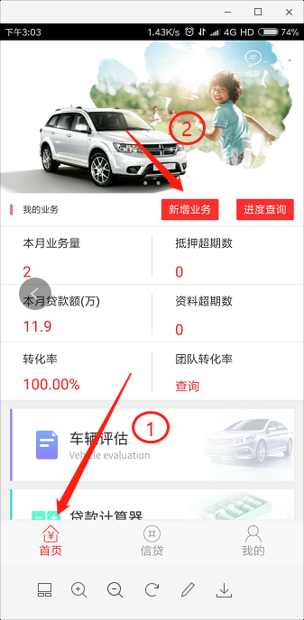

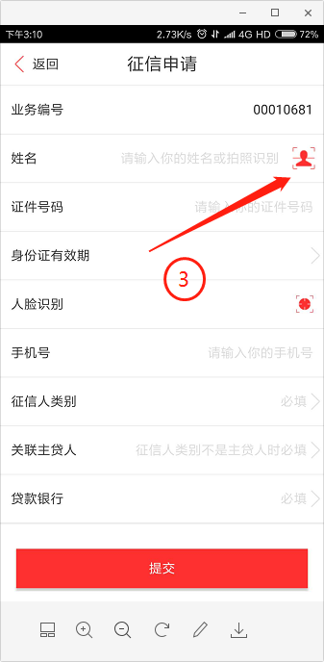 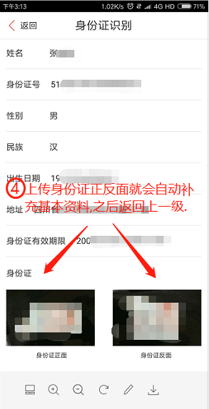

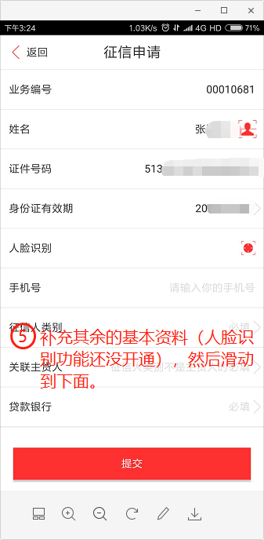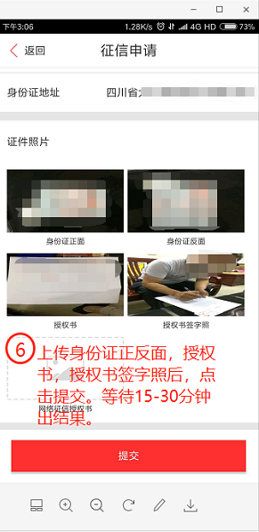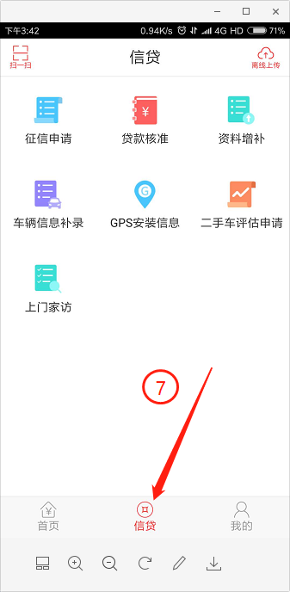

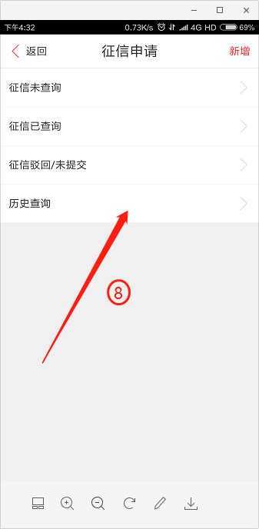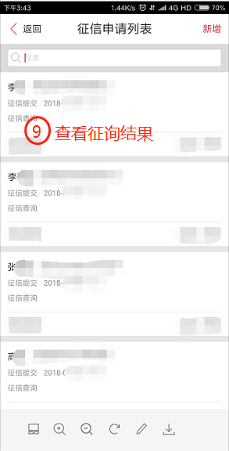

1. 二手车评估
2. 预评估（所需照片资料：1.行驶证）

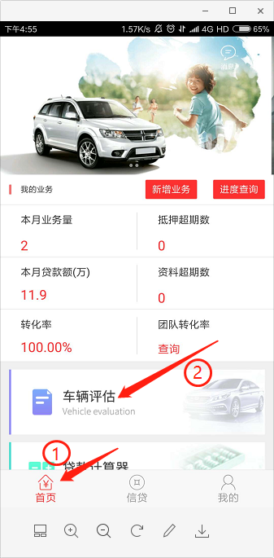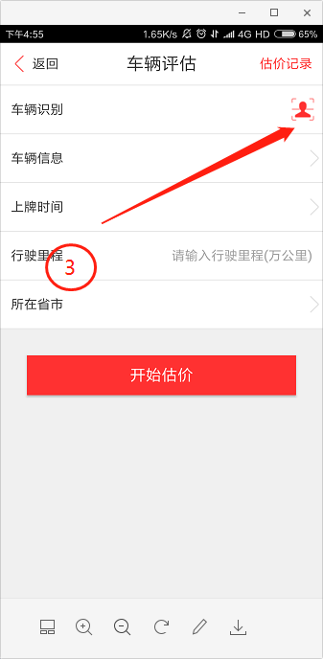

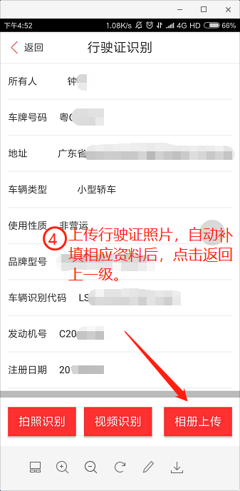 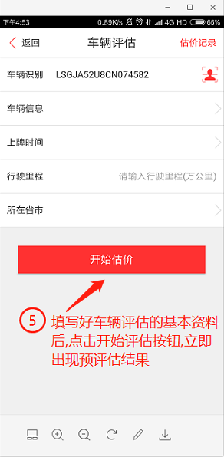

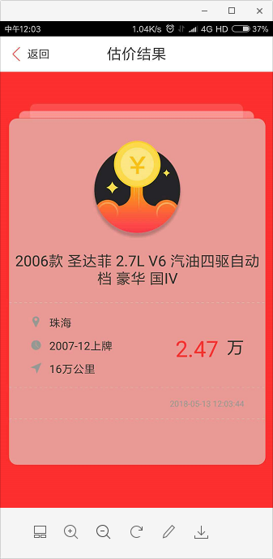

2.正式评估（所需照片资料：1.行驶证 2.登记证 3.汽车左前 4.汽车右后 5汽车发动机 6.仪表公里数 7.方向盘 8.中控 9.铭牌10,主副驶位 11.副驾驶位 12.前排内室 13.后排内室 14.后排出风口）

网页端操作流程如下：

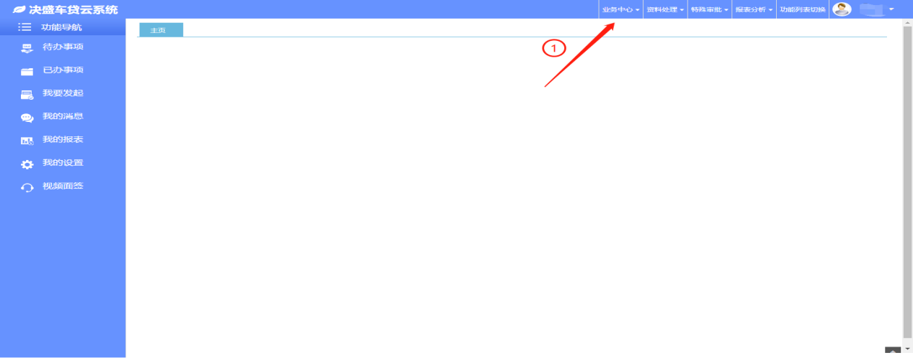

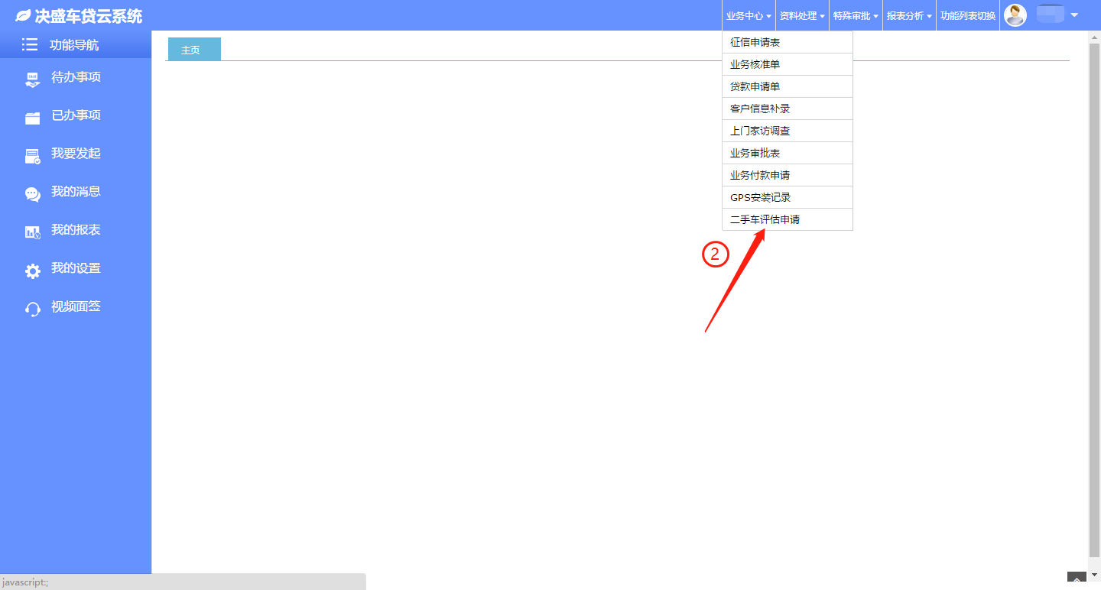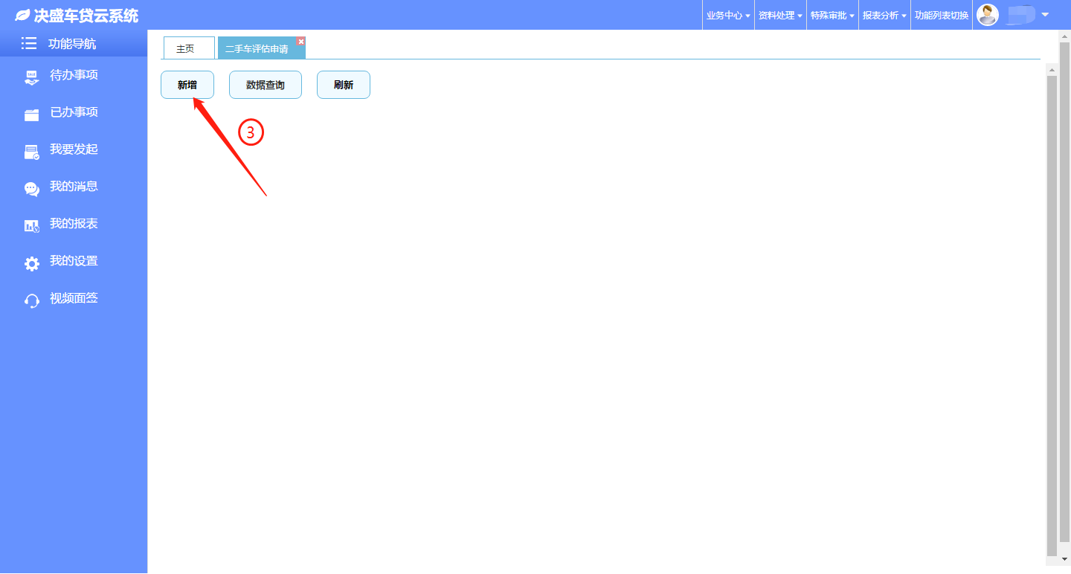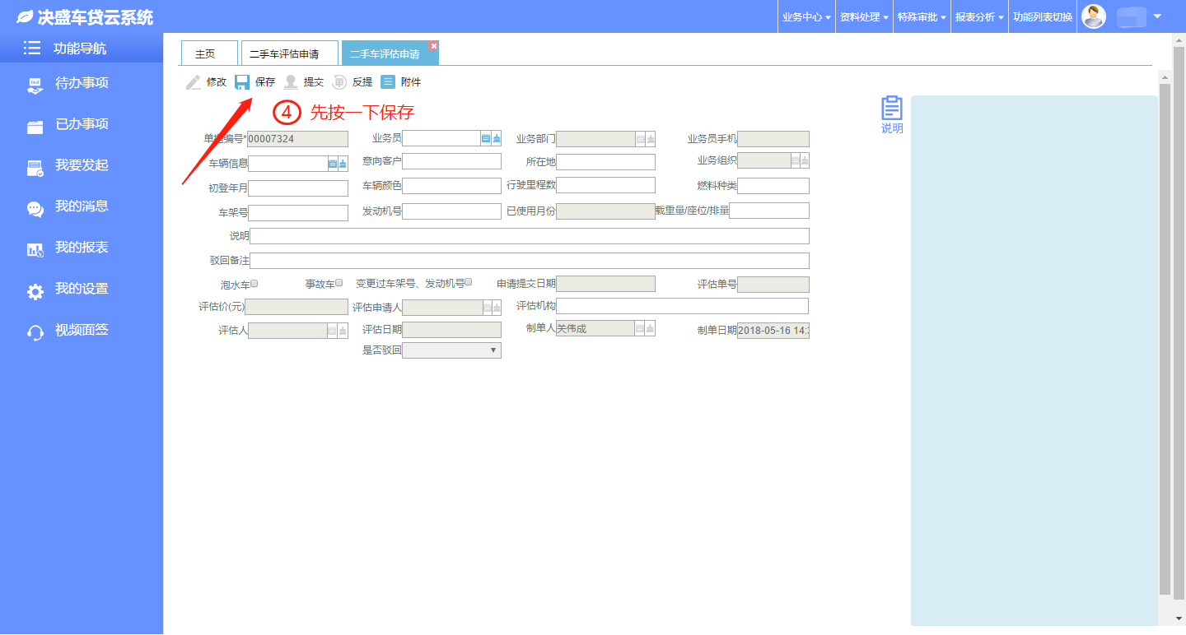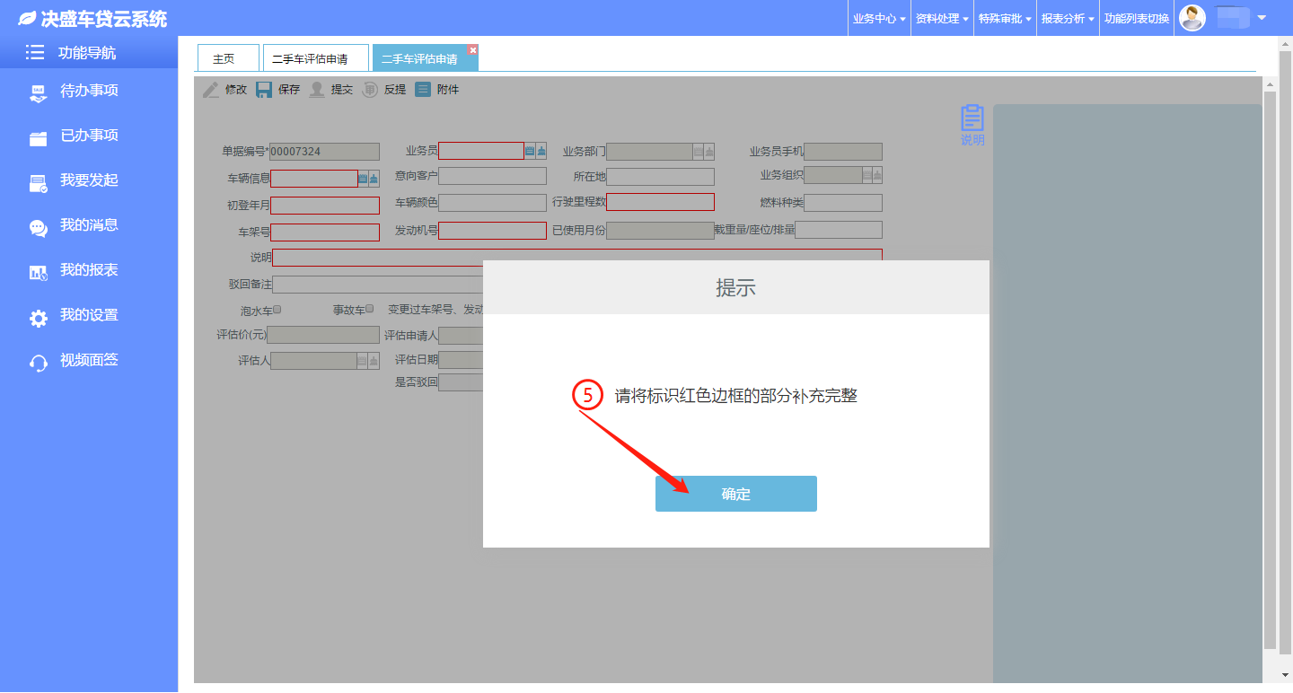

四.签约(征信通过后,评估价格出来后,就可以与客户协商贷款金额和利息)

详情请参照 ”工行二手车前端.xlsx” 和 ”工行二手车签约须知.txt” 文档

1. 上传系统

1.征信通过后,登录网页系统,在代办事项里会出现三行数据(业务核准单,上门家访调查,贷款申请单)

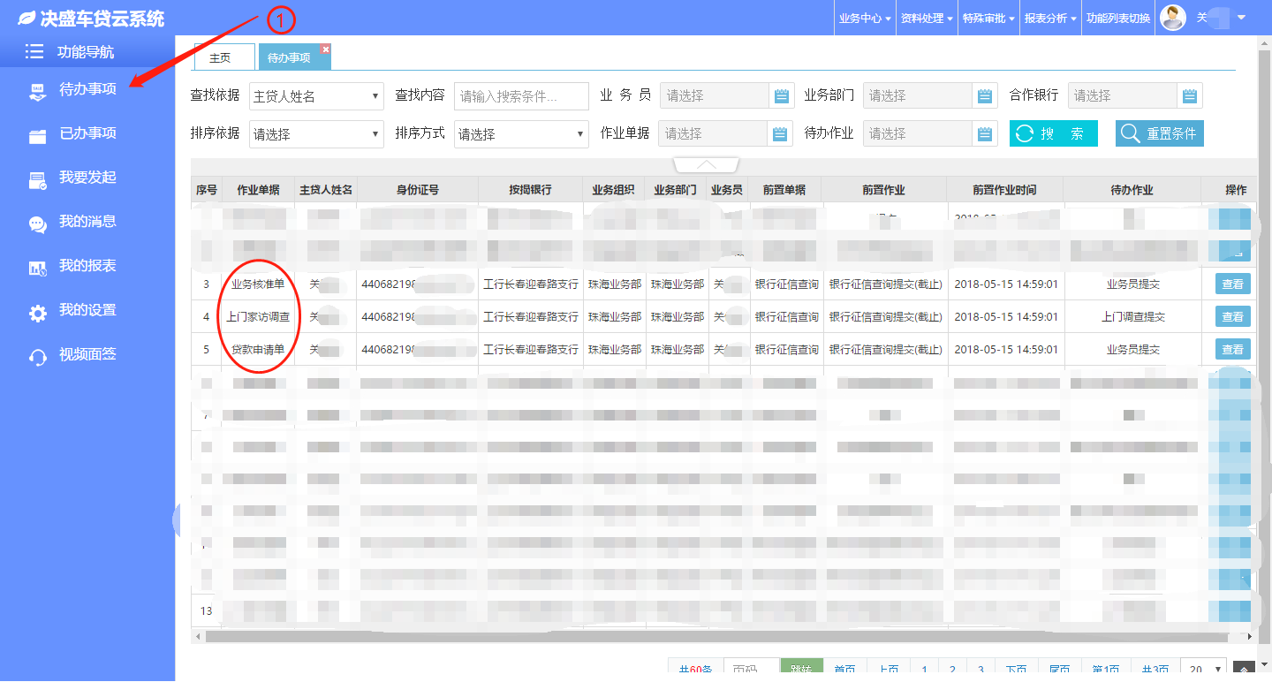

1. 双击进入“贷款申请单”,根据签约合同填写贷款信息和客户信息.

1）.填写贷款信息后,保存.

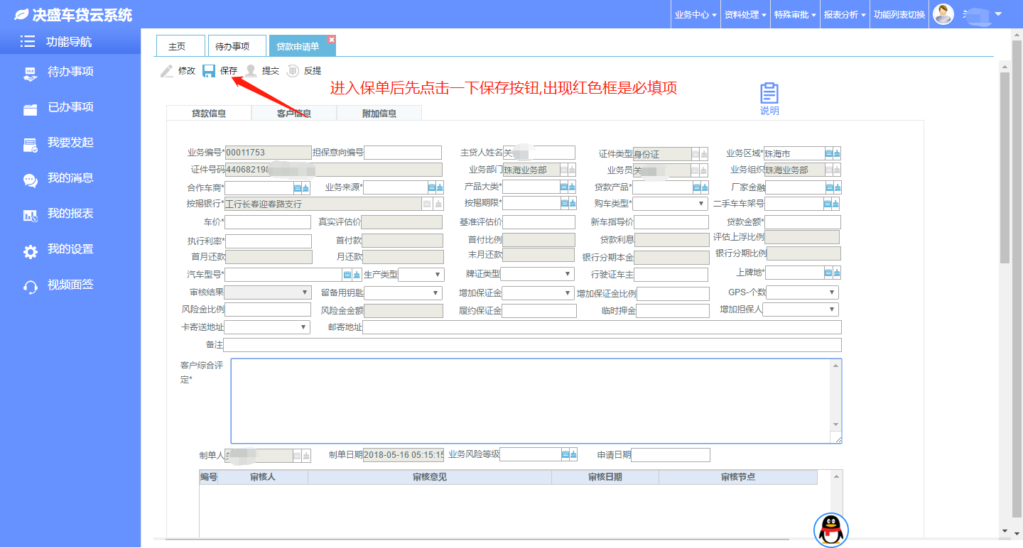

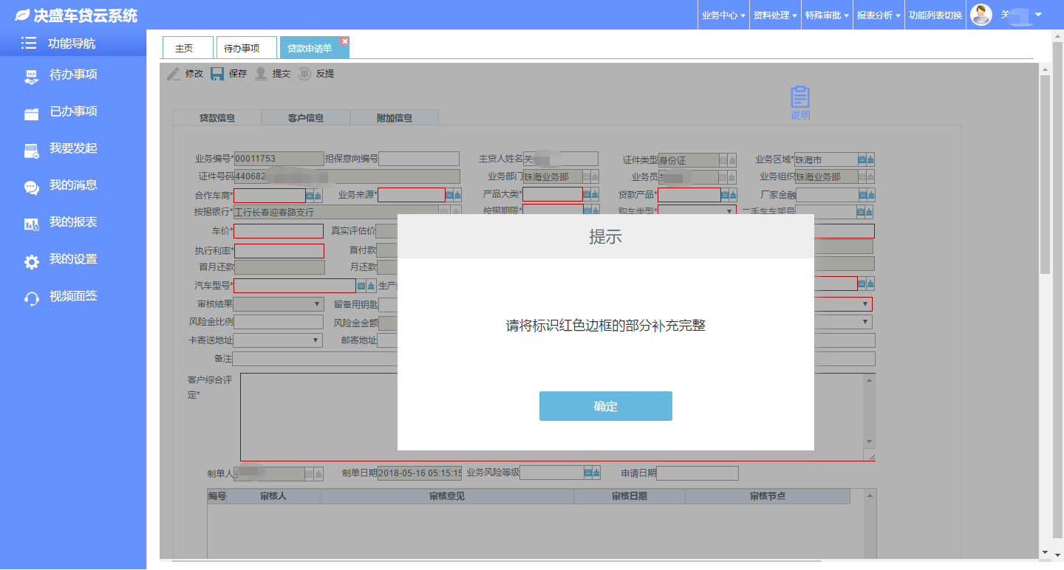

合作车商：只有一个默认选项“中山车掌门。。。”

业务来源：按真实情况选，是经销商的就是经销商，二手车市场的就选二手车市场。

产品大类：只有一个默认选项“信用卡分期产品。。。”

贷款产品：工行长春二手车高息产品。

购买车型：二手车。

二手车车架号：选择对应的车架号。

车价：贷款计算器里面算出来的开票价。

执行利率：贷款计算器里面的“总利息”。

行驶证车主：车要上牌那一个人的名字（一般情况下都是主贷人名字）。

客户综合评定：按客户实际情况填写（客户某些亮点，有助于审核的通过）。

2）填写贷款信息后,保存.

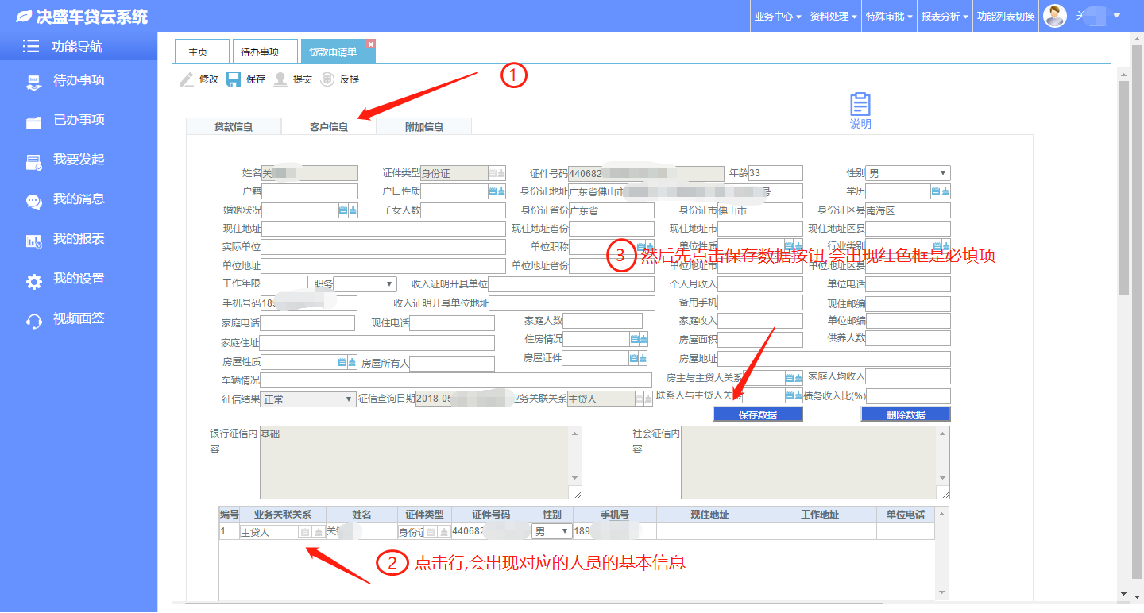

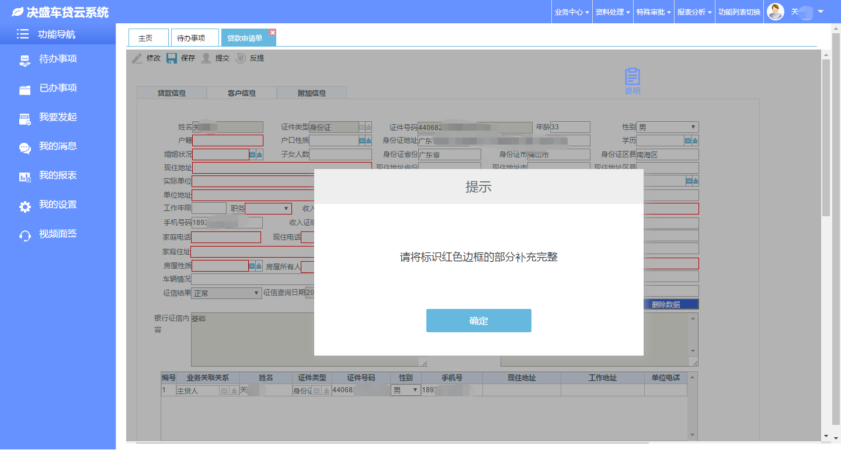

房屋性质：如果是租的就选择“其他”

房屋所有人：就填“房东”。

房屋证件：就填“租房证明”。

3.双击进入“上门家访调查”，点击附件按钮，上传打包好的签约资料压缩包到签单资料包。

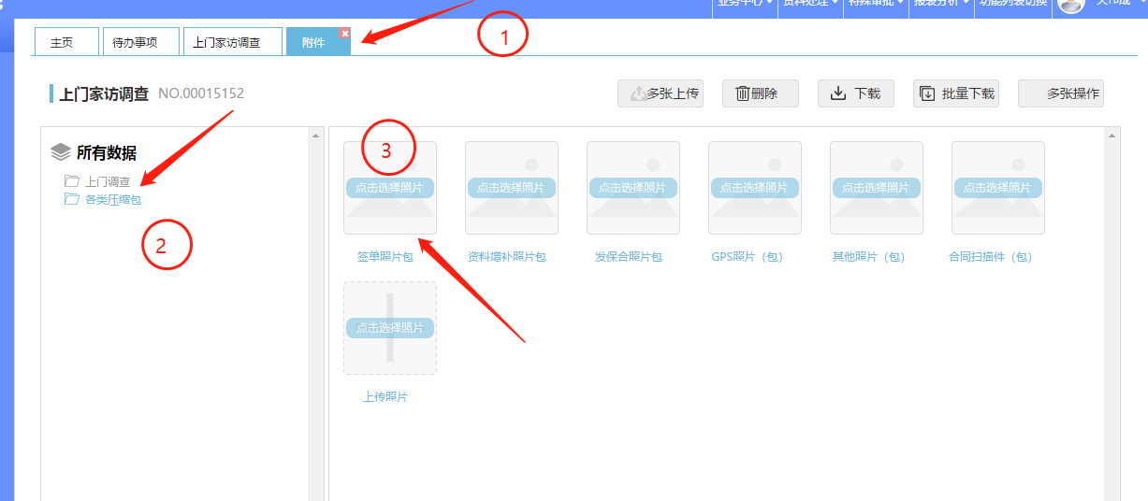

4.等待审批结果。（这个客户能不能做，缺什么文件，都会反馈回来）。